- 一 FTP上传插件安装不上 2
- 二 打印插件无法自动安装 3
- 三 综合查询查询不了 3
- 四 pdf转换不了 4
- 五 打印出现错页 5
- 六 上传的多媒体无法播放以及图片无法显示的问题 5
- 七 数据库自动备份不了 6

南大之星档案系统常见问题解决

一 FTP上传插件安装不上
  - 查看是否已安装南大之星证书，如图（1） 如未安装，则点击安装南大之星数字证书字样，全部点是或YES即可。（注：安装证书前须确定本机系统时间是否正确，否则可能安装出错）
  - 查看本机是否安装了浏览器插件。如GOOGLE搜索条，TX搜搜等等。如已安装，可在控制面板卸载。
  - 如安装了数字证书，FTP上传插件仍无法自动安装，可下载手动FTP上传插件安装。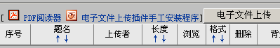
4 一般来说参照以上3点可以安装上传插件，如仍无法安装，可在工具-internet选项-安全下，把可信站点下的ACTIVE X 控件都改为启用。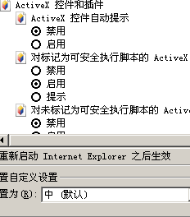

二 打印插件无法自动安装
- 可参照 FTP上传插件无法自动安装详解步骤1，安装南大之星数字证书。
- 如仍无法打印，可把目录打印界面右下角自动设置边距的勾去掉。
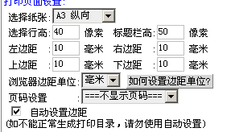

三 综合查询查询不了
- 确定组件和da为最新的
- 如果系统为最新的，点击综合查询仍无法查询，可以在服务器上打开企业管理器，找到serverdb数据库下的全文目录，可右键它删除目录后重建目录，目录名和路径必须与现有的全文目录保持一致。
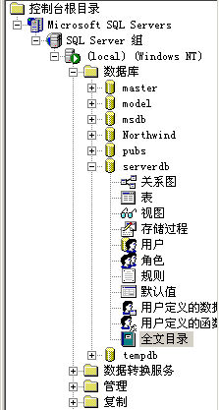

四 pdf转换不了
- 确定服务器上是否已经开启南大之星监控程序。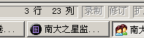
- 如南大之星已开启，可在系统设置-系统状态下看到是否有转换任务的阻塞，如有，则全部删掉
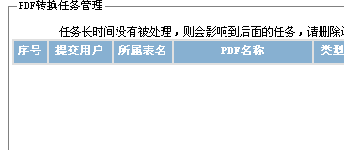
- 查看服务器上是否已经安装office 2000或2003和Adobe Acrobat 7.0，（注：如安装wps，则可能无法正常转换），如没安装，先安装office和Adobe Acrobat 7.0
- 如还是无法转换，可在开始-打印机和传真- Adobe PDF，把其设为默认打印机，点属性-端口查看是否已经点击pdftemp端口。

五 打印出现错页
- 打开浏览器，点击查看-文字大小，看字体设置是否为中，如不是，则选择中。
- 打开控制面板，区域和语言选项。在区域选项页面下点击自定义，把度衡量系统改为“公制”

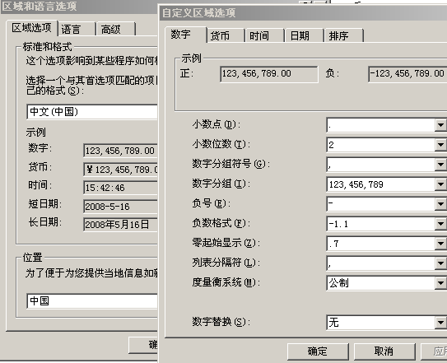

六 上传的多媒体无法播放以及图片无法显示的问题
- 点击 开始—管理工具—windows media services, 选择发布点—<默认>（点播），点击运行新的单播链接。如图 
- 在默认发布点的源下面，更改路径为D:/asfroot
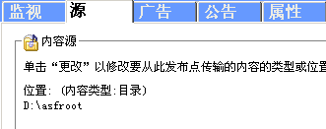
- 如服务器操作系统为2003 server，详细见网址：
http://dawww.nju.edu.cn/dazngl/help/ 点击常见问题解决—windows 2003用户常见问题。

七 数据库自动备份不了
1．打开SQL企业管理器，找到管理—数据库维护计划，看是否已经创建了数据备份计划。如没有，则可新建。
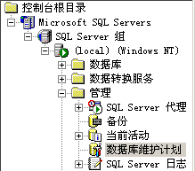
2．开SQL server服务管理器，选择服务为SQL server Agent，把自动启动服务打勾。 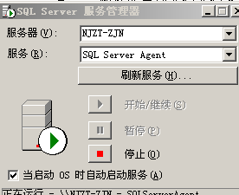

八

